Здоровье и безопасность во время занятий на координационной лестнице  Прежде чем приступить к выполнению упражнений с координационными лестницами следует знать:  - Лестницы для выполнения упражнений следует размещать так, чтобы обеспечить достаточно свободного пространства с обеих концов лестниц и по обе стороны от них.  2. Обязательно разминайтесь перед выполнением упражнений.  3. Начинайте медленно, постепенно увеличивая скорость выполнения движений.  - Правильная постановка ног помогает предотвратить травмы и повреждения ступней и голеностопных суставов.  - Необходимо соблюдать дистанцию.  - Стараться не попадать на планки лестницы.  - Спину всегда держать прямо.  6. Правильная техника важнее скорости, не стоит торопиться. |  | РЕКОМЕНДАЦИИ ПО ИСПОЛЬЗОВАНИЮ КООРДИНАЦИОННОЙ ЛЕСТНИЦЫ  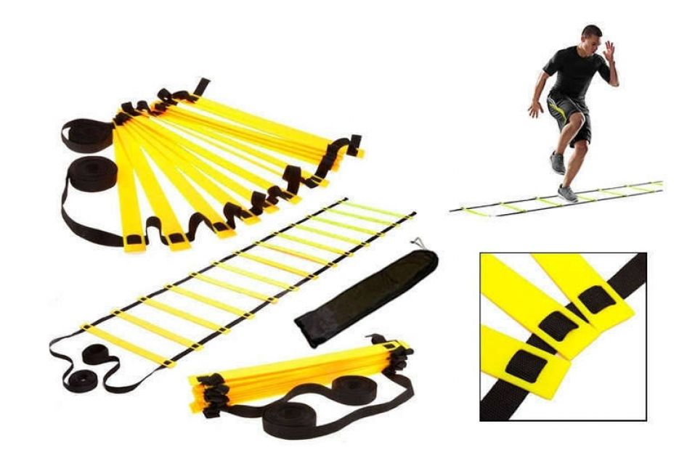  Составитель :  Инструктор по физической культуре  МАДОУ ЦРР №2 « Дельфин»  Ушакова Надежда Валерьевна
Координационная лестница – это один из самых распространенных и эффективных тренажеров для тренировок во многих видах спорта.  Данное оборудование в ДОУ используется с целью:  - Создания интереса к различным физическим упражнениям.  - Повышения двигательной активности у воспитанников.  - Развития основных видов движений (ходьба, бег, прыжки, метание, лазанье) и таких координационных качеств, как ловкость.  Характерные особенности скоростной лестницы :  - вариативность (в применении: в разных видах двигательной активности, различных упражнениях;  - мобильность (компактная, легкая),  доступность (используется детьми всех уровней физической подготовленности, с детьми разного возраста),  - безопасность,  - простота в использовании. | Комплекс упражнений  Упражнений на координационной лестнице существует множество. Работа на скоростной лестнице начинается с постепенного освоения простых движений к сложным (по принципу «от простого к сложному»).  - Ходьба в спокойном темпе:  - ходьба переступающим шагом ,  - ходьба приставными шагами,  - ходьба из стороны в сторону  - ходьба спиной вперёд.  - Ходьба с ускорением:  - ускоренная ходьба переступающим шагом,  - ускоренная ходьба приставными шагами,  - ускоренная ходьба из стороны в сторону,  - ускоренная ходьба спиной вперёд  - Прыжки:  - прыжки на двух ногах,  - прыжки на одной ноге,  - комбинированные прыжки (одна/две ноги),  - прыжки с поворотами  - Бег:  - вбегание и выбегание (прямое) из стороны в сторону,  - вбегание и выбегание (боковое) из стороны в сторону | - Бег с ускорением:  - бег с ускорением по схеме движения,  - вбегание и выбегание (прямое) из стороны в сторону,  - вбегание и выбегание (боковое) из стороны в сторону  - Лазанье  - ползание на четвереньках с опорой на носки и кисти рук,  - ползание на четвереньках с опорой на ладони и колени,  - подлезание под препятствие на четвереньках с опорой на предплечья и колени  - Метание  - бросание, катание, прокатывание мяча,  - бросание мяча вниз о пол и ловля его.

